Информатика 7 класс на 28.04.2020.
Тема Повторение «Мультимедиа». Глава 5
Выполнить задание.
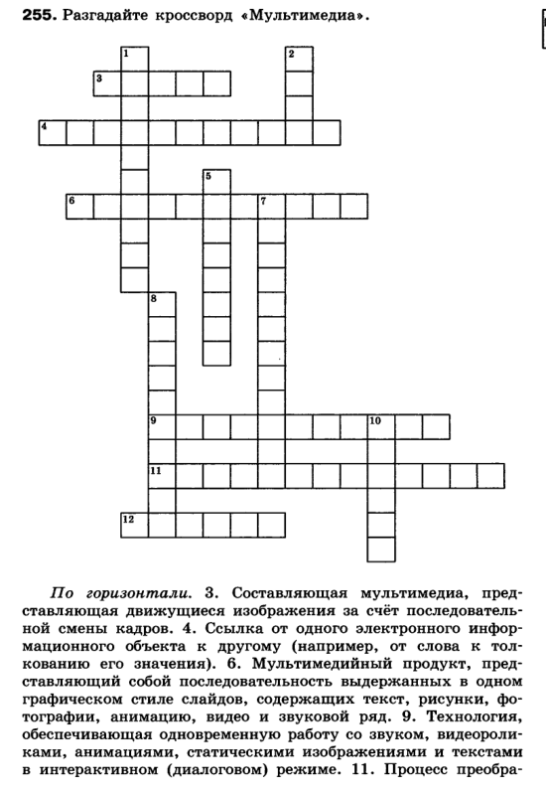
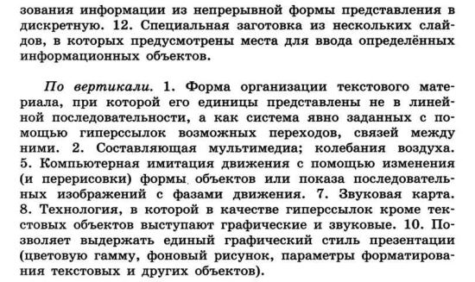
Задания в тетради сфотографировать и прислать в whatsapp на номер 8 987 006 58 12 до 18.00 12.05.020

